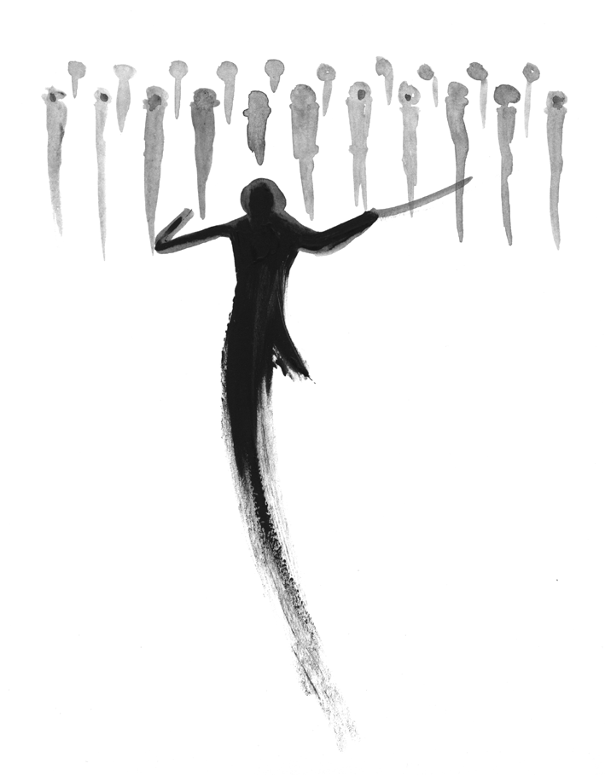

XVII OGÓLNOPOLSKI KONKURS
DYRYGENTÓW CHÓRALNYCH
im. prof. Stanisława Kulczyńskiego
organizowany przez Katedrę Chóralistyki
Akademii Muzycznej im. I. J. Paderewskiego w Poznaniu
12-14 kwietnia 2018 r.

Wypełniony formularz prosimy wysłać na adres konkursdyrygencki@amuz.edu.pl do 31.01.2018 r.
Po tym terminie otrzymają Państwo szczegółowe informacje i materiały dotyczące Konkursu.
Do wypełnionego formularza prosimy dołączyć fotografię portretową dobrej jakości.

FORMULARZ ZGŁOSZENIOWY
imię i nazwisko

data i miejsce urodzenia

dokładny adres

numer telefonu

adres e-mail

nazwa uczelni

rok studiów

imię i nazwisko pedagoga
prowadzącego zajęcia
z dyrygentury

krótki życiorys
w formie tekstu ciągłego
(200 – 250 słów)

